Министерство образования Республики Беларусь
Учреждение образования
БЕЛОРУССКИЙ ГОСУДАРСТВЕННЫЙ УНИВЕРСИТЕТ
ИНФОРМАТИКИ И РАДИОЭЛЕКТРОНИКИ

Факультет компьютерных систем и сетей
Кафедра информатики
Дисциплина: Методы численного анализа

ОТЧЁТ
к лабораторной работе
на тему
Вычисление собственных значений и векторов

Выполнил: студент группы 153501
Тимофеев Кирилл Андреевич

Проверил: Анисимов Владимир Яковлевич

Минск 2022
Вариант 8
Цель выполнения задания:
- Освоить методы вычисления собственных значений и векторов

Краткие теоретические сведения:
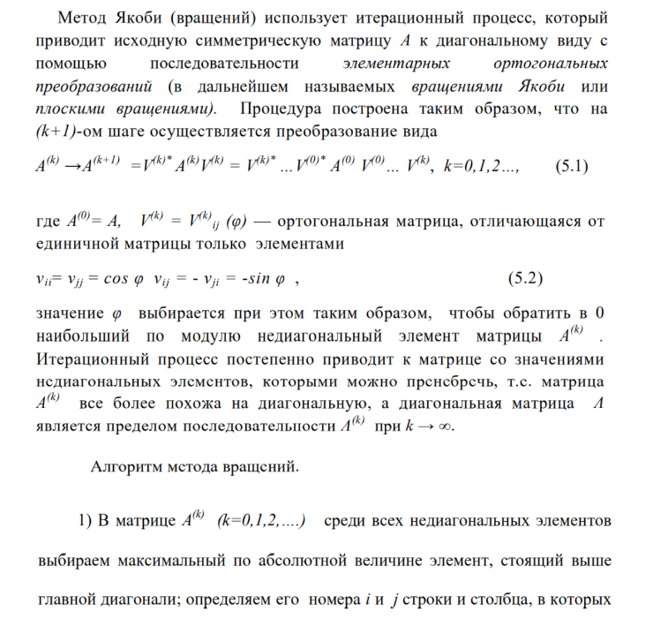
он находится.
    - По формулам
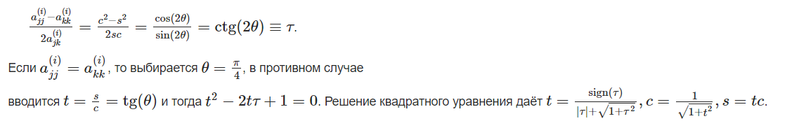

где c - косинус, s – синус нужного угла
- Находится матрица V(k)
- A(k+1)=1/V(k)*A(k)*V(k)
- Итерационный процесс останавливается, когда недиагональными элементами можно пренебречь.
В качестве собственных чисел берем диагональные элементы матрицы А(к+1), в качестве собственных векторов – соответствующие столбцы матрицы V=V(0)*V(1)*V(2)...*V(k)

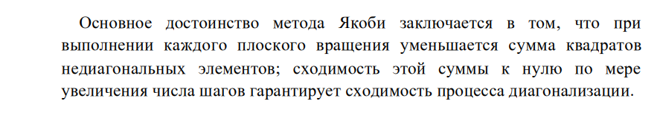
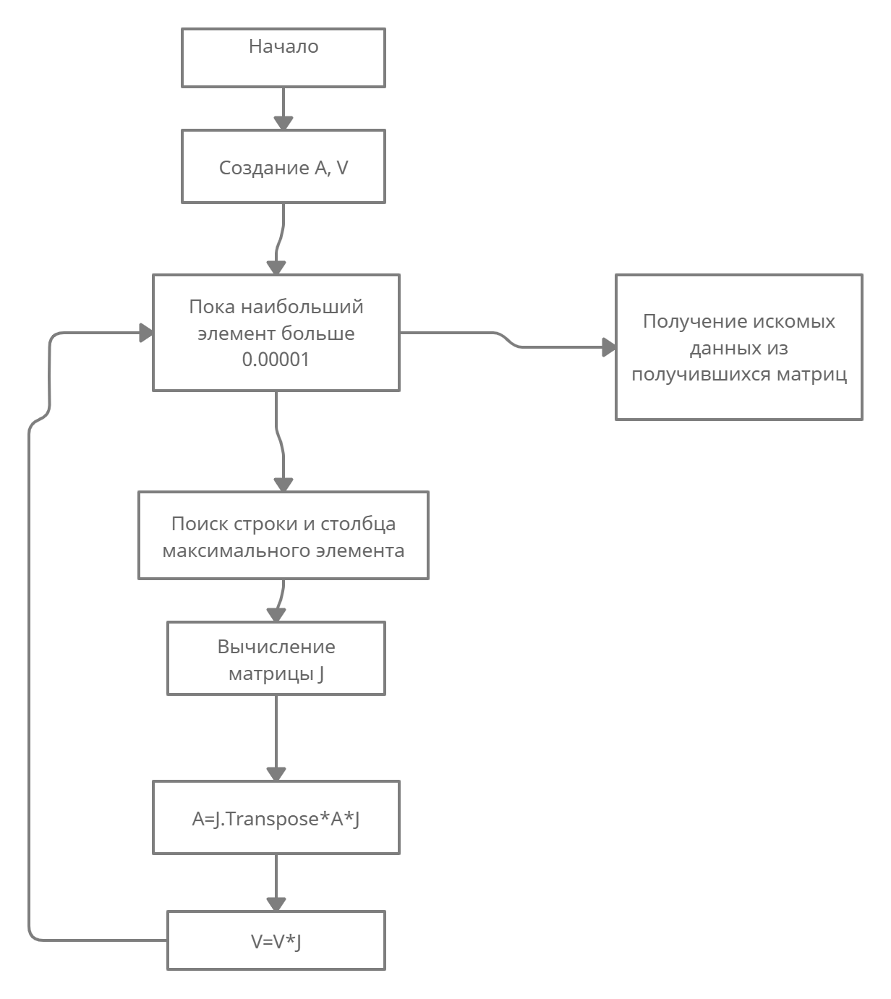

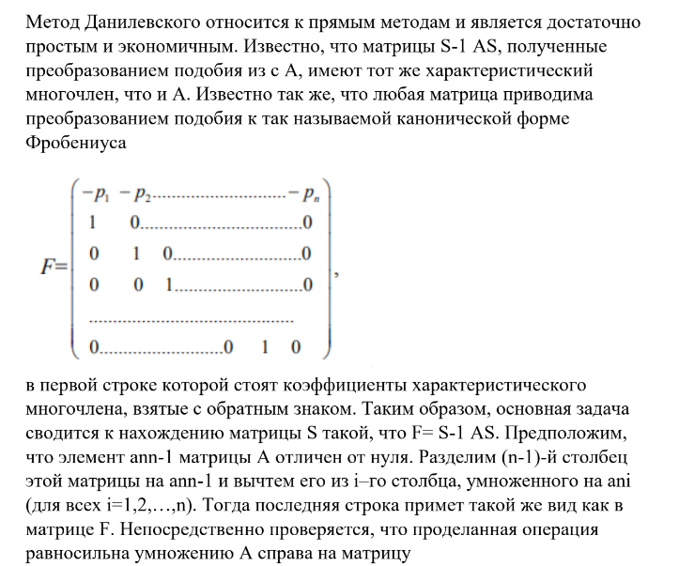

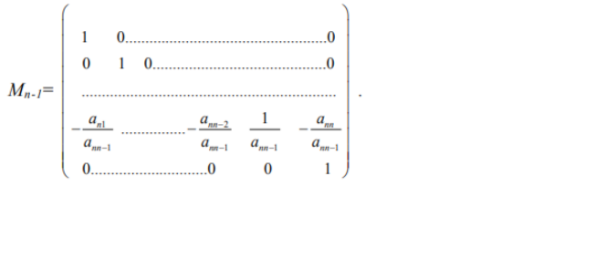
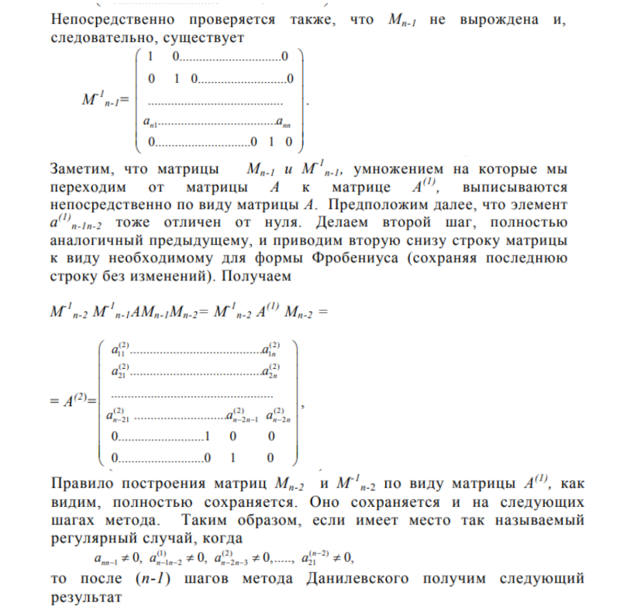
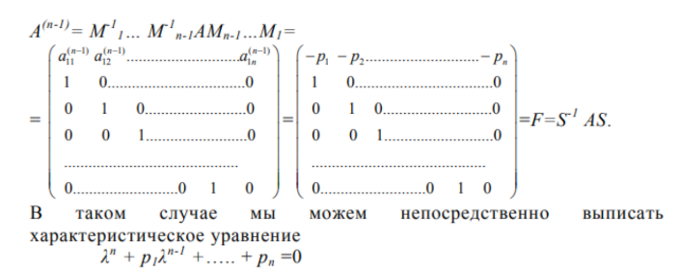
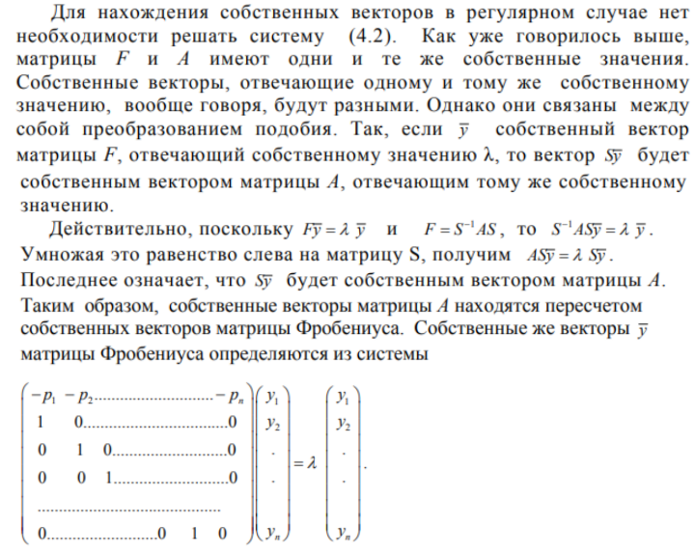
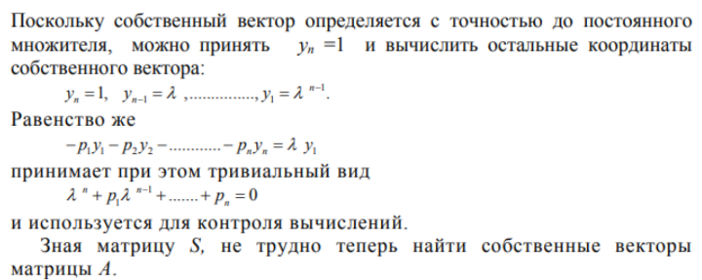

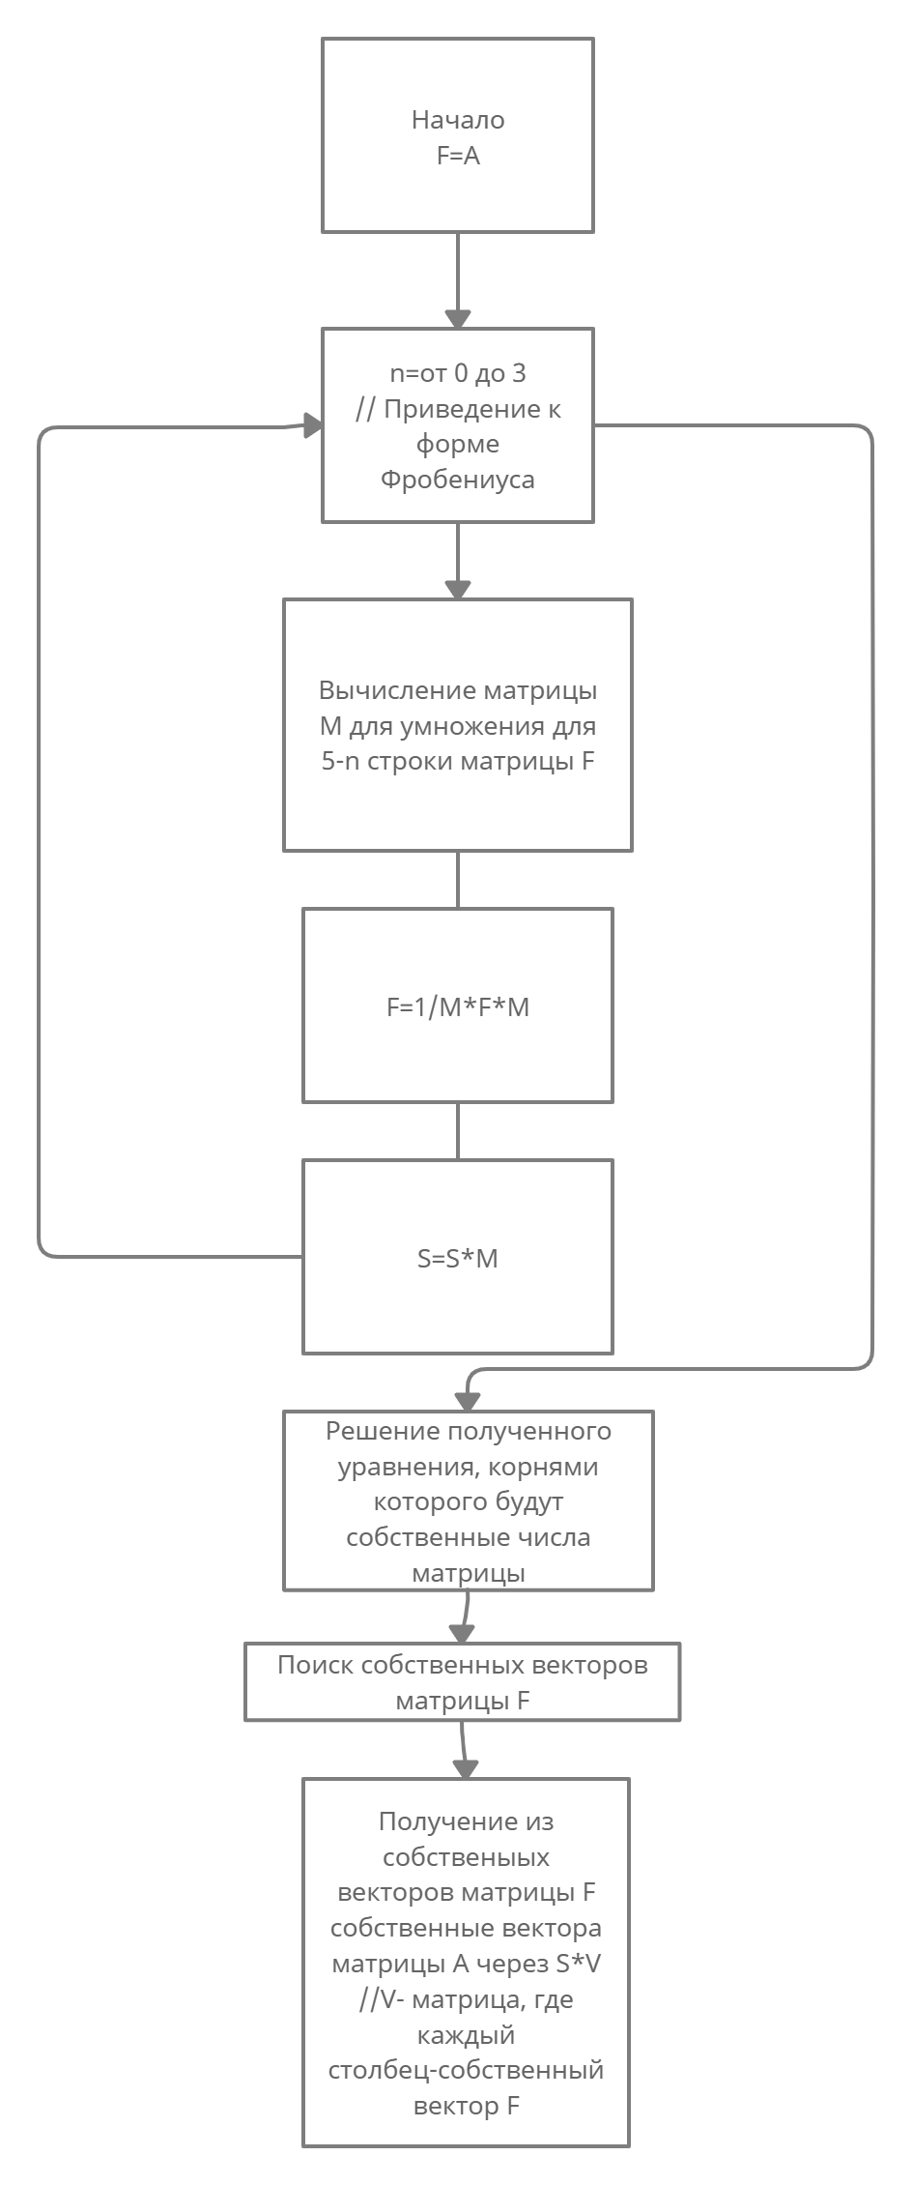
Програмная реализация:

using System;
using System.IO;

namespace Lab5
{
class Program
{
static int rows = 5;
static int columns = 5;
static double k = 8;
static string projectLocation = "D:\\Mcha\\Lab5\\";
static void Main(string[] args)
{
Matrix A = read(0);
Jacobe(A);
}

static Matrix read(int mode)
{
Matrix C = new Matrix(rows, columns);
Matrix D = new Matrix(rows, columns);
ReadC(C, mode);
ReadD(D, mode);

return k * C + D;
}

static void ReadC(Matrix C, int mode)
{
string[] CPath = new string[2] { "CDefault.txt", "C.txt" };
StreamReader sr = new StreamReader(projectLocation + CPath[mode]);
for (int i = 0; i < rows; ++i)
{
string line = sr.ReadLine();

for (int j = 0; j < columns; ++j)
{
int f = line.IndexOf(' ');
//Console.WriteLine("f = " + f);
if (f != -1) C[i, j] = Convert.ToDouble(line.Substring(0, f));
else C[i, j] = Convert.ToDouble(line);
line = line.Substring(f + 1);
}
}
Console.WriteLine(C);
}

static void ReadD(Matrix D, int mode)
{
string[] DPath = new string[2] { "DDefault.txt", "D.txt" };
StreamReader sr = new StreamReader(projectLocation + DPath[mode]);
for (int i = 0; i < D.Rows; ++i)
{
string line = sr.ReadLine();

for (int j = 0; j < D.Columns; ++j)
{
int f = line.IndexOf(' ');
//Console.WriteLine("f = " + f);
if (f != -1) D[i, j] = Convert.ToDouble(line.Substring(0, f));
else D[i, j] = Convert.ToDouble(line);
line = line.Substring(f + 1);
}
}
Console.WriteLine(D);
}

static void Jacobe(Matrix a)
{
Matrix A = new Matrix(a);
int i = 0, j = 1;
Matrix J = Matrix.E(A.Rows);
Matrix V = Matrix.E(A.Rows);
Console.WriteLine("E\n" + J);
do
{

for (int i1 = 0; i1 < A.Rows; ++i1)
{
for (int j1 = i1 + 1; j1 < A.Columns; ++j1)
{
if (Math.Abs(A[i, j]) < Math.Abs(A[i1, j1]))
{
i = i1;
j = j1;
}
}
}
Console.WriteLine("Matrix\n" + A);
//Console.WriteLine(A.Transpon());
Console.WriteLine($"{A[i, j]} i = {i} j = {j}");
if (Math.Abs(A[i, j]) < 0.0001) break;
J = Matrix.E(A.Rows);

double sin, cos;
if (A[i, i] == A[j, j])
{
sin = Math.Sin(3.1415926 / 4);
cos = Math.Cos(3.1415926 / 4);
}
else
{
double Tau = (A[i, i] - A[j, j]) / (2*A[i, j]);
double t = Math.Sign(Tau) / (Math.Abs(Tau) + Math.Sqrt(1 + Tau * Tau));
cos = 1 / Math.Sqrt(1 + t * t);
sin = t * cos;
}
Console.WriteLine($"cos = {cos} sin = {sin}");

J[i, i] = cos;
J[j, j] = cos;

J[i, j] = -sin;

J[j, i] = sin;
V *= J;
Console.WriteLine("Jac\n" + J);
Console.WriteLine("Jac trans\n" + J.Transpon());
A = (J.Transpon() * A) * J;
}
while (true);

Console.WriteLine(A + "\n\n");
Console.WriteLine(J + "\n\n");

//Checking

double[] numbs = new double[A.Rows];
for (i = 0; i < A.Rows; ++i) numbs[i] = A[i, i];

for(i = 0; i < A.Columns; ++i)
{
Matrix V1 = new Matrix(A.Rows, 1);
for (j = 0; j < A.Rows; ++j) V1[j,0] = V[j,i];
Matrix res = a * V1;
for(j = 0; j < res.Rows; ++j)
{
res[j, 0] /= numbs[i];
}

Console.WriteLine("Vector\n" + V1);
Console.WriteLine("res\n" + res);
}
}

}
}

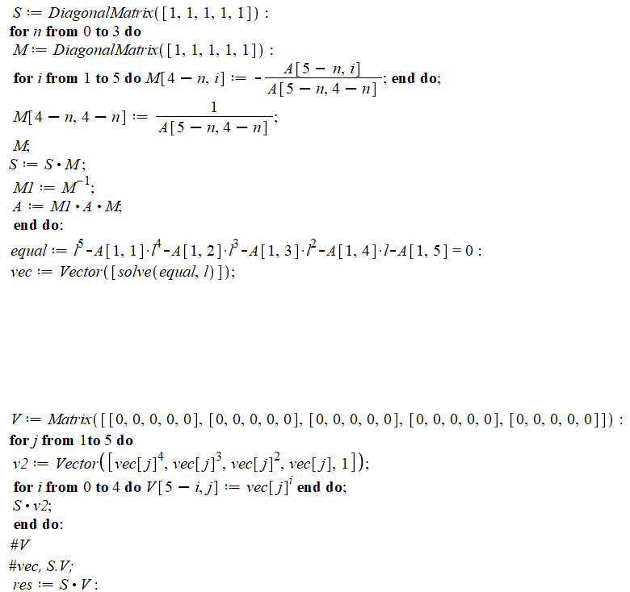

Результаты расчетов программы:
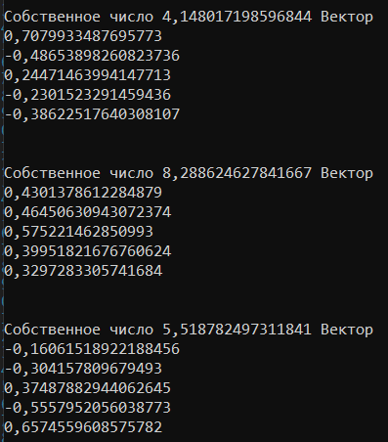
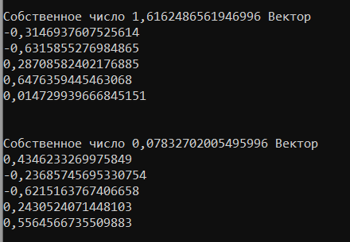
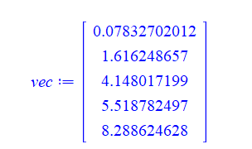

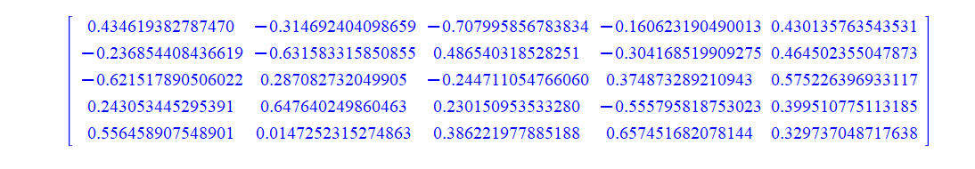

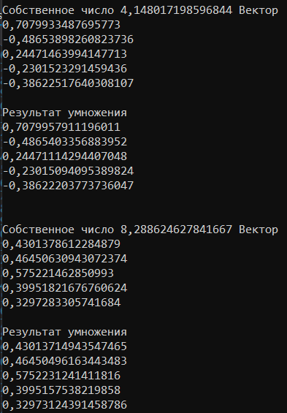
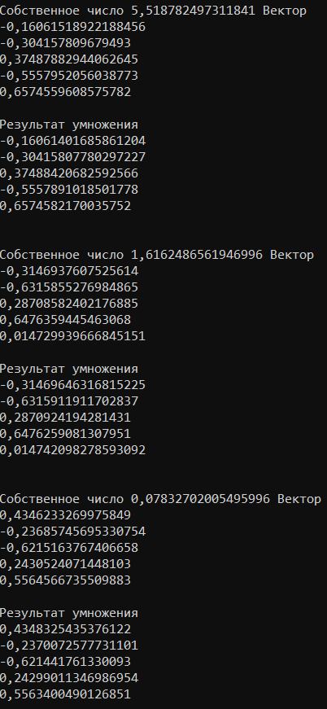
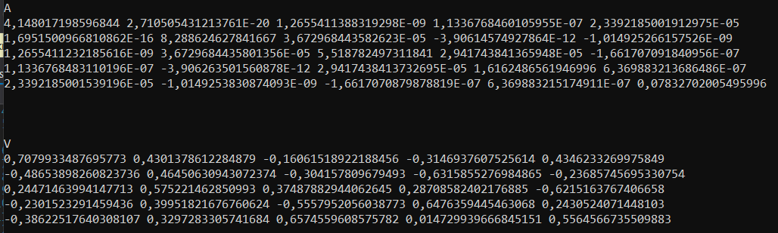

Оценка:
Относительная погрешность приближенного числа:
Учитывая формулу
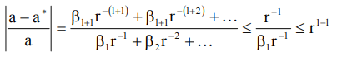
где r-основание системы исчисления
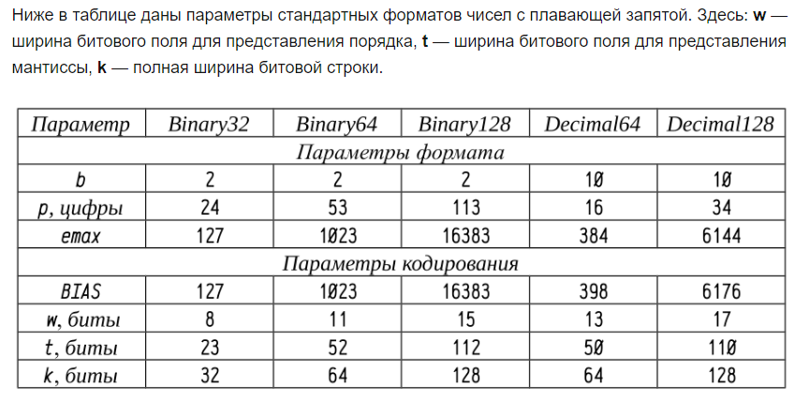
И параметры используемого типа double
То относительная погрешность приближенного числа не превышает 2^(1 – 52) = 4,4*10^(-16)

Вывод:
В ходе лабораторной работы были освоены методы получения собственных чисел и векторов имени Якоби и Данилевского.

СПИСОК ЛИТЕРАТУРЫ

- ВЫЧИСЛИТЕЛЬНЫЕ МЕТОДЫ АЛГЕБРЫ: БАЗОВЫЕ ПОНЯТИЯ И АЛГОРИТМЫ / Б.В, Фалейчик, 2010

КОМПЕНСАЦИЯ ПОГРЕШНОСТЕЙ ПРИ ОПЕРАЦИЯХ С ЧИСЛАМИ С ПЛАВАЮЩЕЙ ЗАПЯТОЙ[Электронный ресурс]. – Режим доступа: https://habr.com/ru/post/266023/

